NÅGRA KORTA FRÅGOR SOM MAN BÖR HA KOLL PÅ NÄR DET KOMMER TILL FÖRSTA VÄRLDSKRIGET

- Första världskriget kallas bland annat för ”det första moderna kriget”. Förklara varför det kallas så.

- Innan och under kriget hade länder i Europa bildat allianser, den ena kallas för ententen, den andra för trippelalliansen.
2.1) Vilka länder ingick i ententen respektive trippelalliansen?
2.2) Vad är en allians?

- Nationalism är en grundanledning till att första världskriget startade. Vad är nationalism? Förklara också tanken/tankarna bakom nationalismen.

- Vilken händelse utlöste kriget?

- Hur lång tid tog det från den utlösande händelsen till det att Europa var i krig?

- Vi talar om skyttegravshelvetet på västfronten, ett skyttegravskrig som står stilla. Varför står det stilla?

- Nämn också något om hur livet i skyttegravarna var.

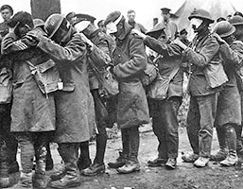
Gasskadade brittiska soldater.

